新 书 推 荐

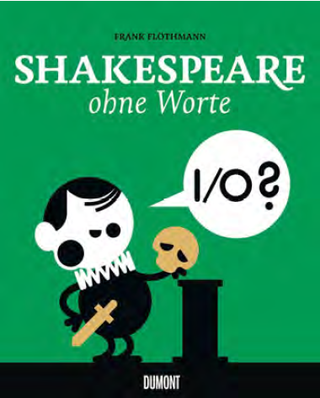
中文书名：《莎士比亚无字书》
英文书名：SHAKESPEARE WITHOUT WORDS
德文书名：SHAKESPEARE OHNE WORTE
作 者：FRANK FLÖTHMANN
出 版 社：DuMont Buchverlag GmbH & Co. KG
代理公司：ANA/ Susan Xia
页 数：104页
出版时间：2016年2月
代理地区：中国大陆、台湾
审读资料：电子稿
类 型：绘本小说

内容简介：
莎士比亚再次到访：全新，与众不同，幽默搞笑！
从未读过莎士比亚作品的人错过了生活中一些重要的东西。这点大家都认同。即使是精通莎士比亚的粉丝以从未见过弗兰克·弗洛特曼如此体现莎翁作品的方式。他尝试不用文字表现莎士比亚。终于，你可以通过连环画体验最著名的戏剧文学作品，从罗密欧与朱丽叶的阳台幽会到哈姆雷特式问题。
目录：
《哈姆雷特》，《麦克白》，《暴风雨》，《奥赛罗》，《罗密欧和朱丽叶》
作者简介：
弗兰克·弗洛特曼（Frank Flöthmann）， 生于 1967 年，11 岁时就希望成为漫画家。学习平面设计毕业后，开始为杂志和广告绘制插图。他的作品曾几次在展览会上展览。杜蒙出版社（DuMont ）已出版了他的作品《格林童话无字书》（Grimms Märchen ohne Worte）(2013年 ) ，《男人无字书》（Männer ohne Worte）(2014 年) 和《寂静的夜晚：圣诞故事无字书》（Stille Nacht.Die Weihnachtsgeschichte ohne Worte.）

媒体评价：

“一次幸运的尝试。连环画版的莎士比亚对戏剧迷来说, 其乐无比—对其他人来说，这是一场视觉盛宴！”
----德国广播文化栏

“乐趣无穷。”
----《科隆城市报》

“没有文字的莎士比亚？还果然行得通！这本书既幽默又富有启发性，适合初始者和高级粉丝。”
----德克·皮尔茨（Dirk Pilz）,《柏林报》

“全新，不同，非常有趣。”
----凯瑟琳娜·泰勒（Katharina Thaler）, 奥地利广播电视

“毫无疑问，弗兰克·弗洛特曼的《无字版莎士比亚》充满了隐晦的笑话和巧妙的暗示，使得这本书大受欢迎。”
----约阿希姆·莱特纳（Joachim Leitner）,奥地利《蒂罗尔日报》

“弗洛特曼成功地创作了一部充满活力的新作品，重新表现了莎士比亚经典作品中不为人知的片段，在阅读过程中大有乐趣。”
----亚历山大·克里斯蒂安（Alexander Christian）,Comicgate Magazin

“漫画奇观！”
----《每日镜报》

谢谢您的阅读！
请将反馈信息发至：夏蕊（Susan Xia）
安德鲁·纳伯格联合国际有限公司北京代表处
北京市海淀区中关村大街甲59号中国人民大学文化大厦1705室
邮编：100872
电话：010-82504406
传真：010-82504200
Email：susan@nurnberg.com.cn
网址：http://www.nurnberg.com.cn
微博：http://weibo.com/nurnberg
豆瓣小站：http://site.douban.com/110577/

